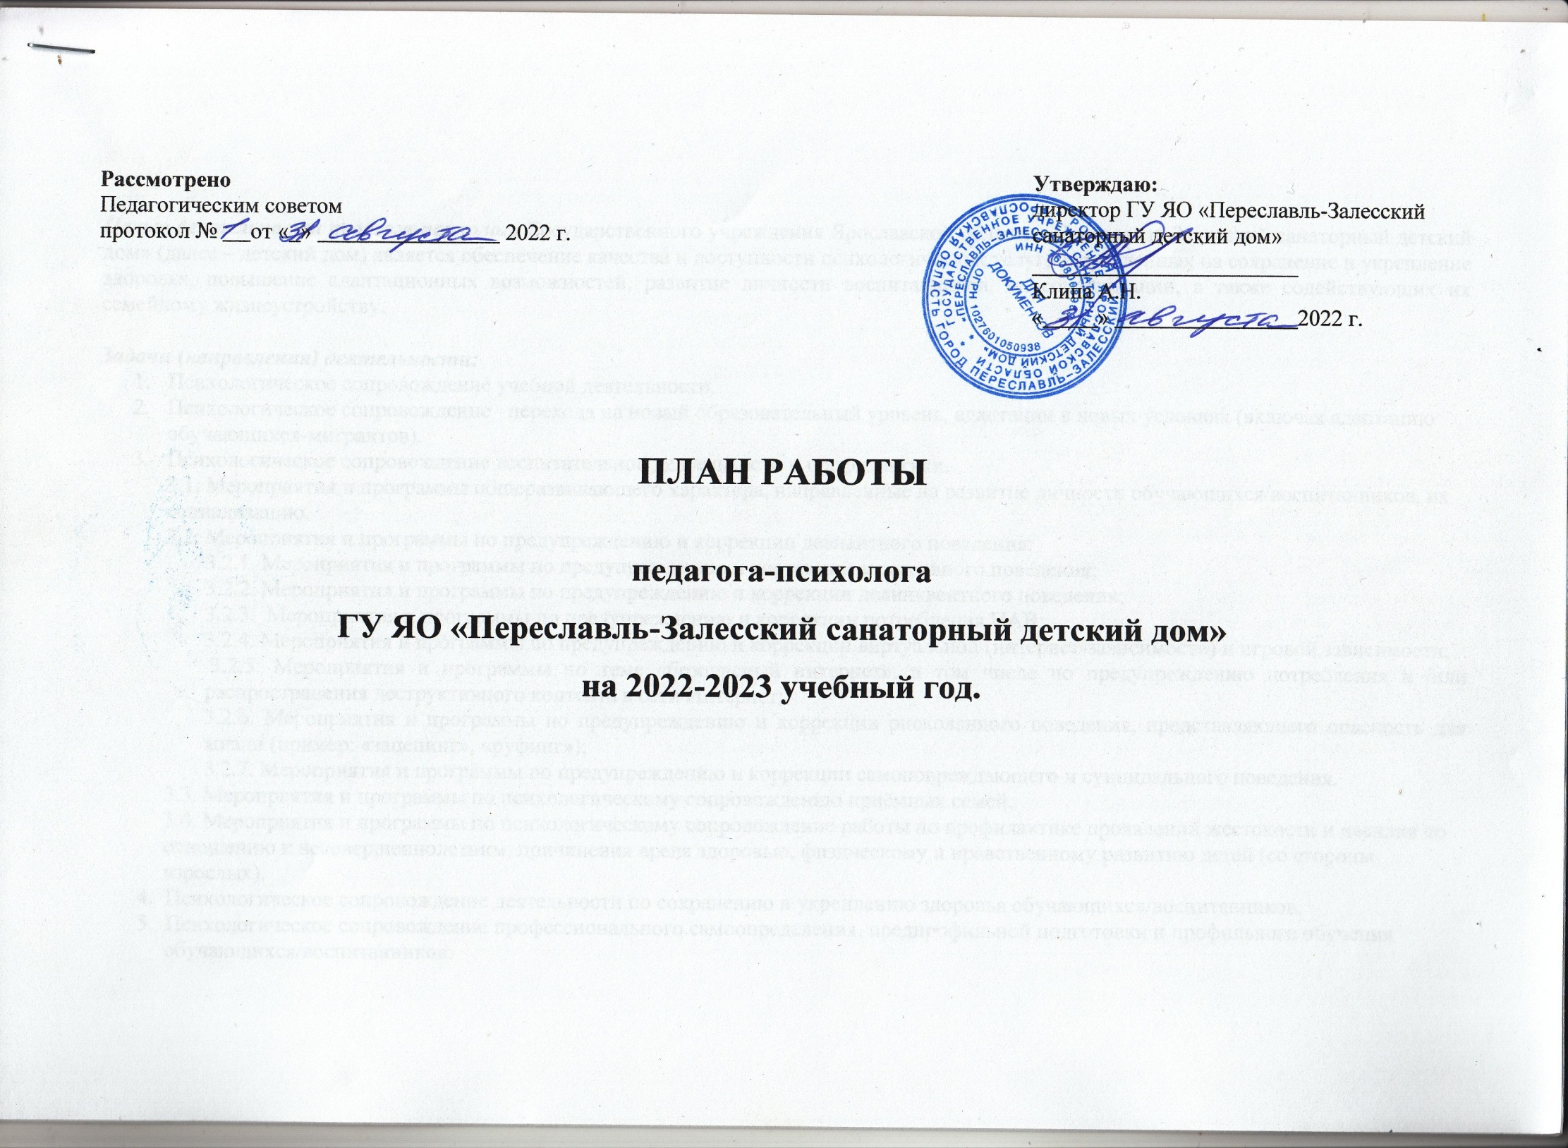

***Целью******деятельности педагога-психолога*** Государственного учреждения Ярославской области «Переславль-Залесский санаторный детский дом» (далее – детский дом)является обеспечение качества и доступности психологических услуг, направленных на сохранение и укрепление здоровья, повышение адаптационных возможностей, развитие личности воспитанников, их социализации, а также содействующих их семейному жизнеустройству.

***Задачи (направления) деятельности:***

* 1. Психологическое сопровождение учебной деятельности.
  2. Психологическое сопровождение перехода на новый образовательный уровень,адаптации в новых условиях (включая адаптацию обучающихся-мигрантов).
  3. Психологическое сопровождение воспитательной деятельности и профилактики.

3.1. Мероприятия и программы общеразвивающего характера, направленные на развитие личности обучающихся/воспитанников, их социализацию.

3.2. Мероприятия и программы по предупреждению и коррекции девиантного поведения:

3.2.1. Мероприятия и программы по предупреждению и коррекции агрессивного поведения;

3.2.2. Мероприятия и программы по предупреждению и коррекции делинквентного поведения;

3.2.3. Мероприятия и программы по предупреждению и коррекции потребления ПАВ;

3.2.4. Мероприятия и программы по предупреждению и коррекции виртуальной (интернет-зависимости) и игровой зависимости;

3.2.5. Мероприятия и программы по теме «безопасный интернет», в том числе по предупреждению потребления и /или распространения деструктивного контента в сети Интернет;

3.2.6. Мероприятия и программы по предупреждению и коррекции рискованного поведения, представляющего опасность для жизни (пример: «зацепинг», «руфинг»);

3.2.7. Мероприятия и программы по предупреждению и коррекции самоповреждающего и суицидального поведения.

3.3. Мероприятия и программы по психологическому сопровождению приёмных семей.

3.4. Мероприятия и программы по психологическому сопровождение работы по профилактике проявлений жестокости и насилия по отношению к несовершеннолетним, причинения вреда здоровью, физическому и нравственному развитию детей (со стороны взрослых).

4. Психологическое сопровождение деятельности по сохранению и укреплению здоровья обучающихся/воспитанников.

5. Психологическое сопровождение профессионального самоопределения, предпрофильной подготовки и профильного обучения обучающихся/воспитанников.

|  |  |  |  |  |  |  |  |  |  |
| --- | --- | --- | --- | --- | --- | --- | --- | --- | --- |
| **№**  **п/п** | **Виды работ и мероприятия по каждой задаче (направлению деятельности)** | | | **Контингент** | | **Сроки** | | **Предполагаемый результат** | |
| **1.** | **Психологическое сопровождение учебной деятельности.** | | | | | | | | |
|  | **диагностика:**   * Диагностика познавательной сферы и других особенностей развития детей и подростков с трудностями в усвоении образовательных программ, с проявлениями дезадаптации и т.п. | | | младшие школьники, подростки | | в течение учебного года | | * Выявление причин психологического характера, вызывающих проблемы обучения и развития; * учет индивидуальных особенностей детей в осуществлении воспитательной деятельности; * получение аналитической информации для разработки коррекционных программ. | |
| **консультирование:**   * Индивидуальное и групповое консультирование администрации и педагогов детского дома по результатам диагностических мероприятий. | | | администрация, воспитатели, специалисты | | в течение учебного года | | * Получение педагогами информации об актуальном уровне развития и имеющихся проблемах обучения и развития воспитанников с целью организации оптимальной помощи. | |
| **коррекция и развитие:**   * Психологическая коррекция и развитие познавательной сферы младших школьников и подростков. | | | младшие школьники, подростки | | в соответствии с расписанием  занятий | | * Положительная динамика развития отдельных параметров когнитивного развития и познавательной сферы в целом. | |
| **социально-психологическое проектирование:**   * Разработка индивидуальных коррекционных программ. | | | младшие школьники | | в течение учебного года | | * Индивидуальные программы коррекционной работы. | |
| **2.** | **Психологическое сопровождение перехода на новый образовательный уровень**  **и адаптации на новом этапе обучения.** | | | | | | | | |
|  | **диагностика:**   * Диагностика особенностей познавательного развития детей при переходе на новую ступень обучения. | | | дошкольники | | май | | * Успешная адаптация детей при переходе на новый этап обучения; * учет индивидуальных особенностей детей в воспитательном процессе. | |
|  | **профилактика:**   * Выявление особенностей протекания адаптационных процессов детей при переходе на новую ступень обучения. | | | дошкольники | | в течение учебного года | | * Выявление факторов, угрожающих успешной социально-психологической адаптации детей к новым условиям обучения; * планирование и реализация индивидуальных мероприятий по оказанию помощи детям с проблемами адаптационного характера. | |
| **3.** | **Психологическое сопровождение воспитательной деятельности и профилактики.** | | | | | | | | |
| **3.1** | **Мероприятия и программы общеразвивающего характера,**  **направленные на развитие личности обучающихся/воспитанников, их социализацию.** | | | | | | | | |
|  | **диагностика:**   * Диагностика особенностей личностного развития детей и подростков, испытывающих трудности общения, социализации, адаптации, личностной самореализации и т.п.; * диагностика особенностей и идентификация возможных отклонений личностного развития подростков; * диагностика особенностей эмоционально-личностного развития воспитанников. | | | воспитанники | | в течение учебного года | | * Выявление причин психологического характера, вызывающих проблемы поведения, трудности общения, социализации и т.п.; * учет индивидуальных особенностей детей и подростков в осуществлении воспитательной деятельности; * получение аналитической информации для разработки коррекционных программ. | |
| **просвещение и обучение:**   * Семинары, практикумы для педагогов по различной тематике (в соответствии с возникающими проблемами). | | | воспитатели | | февраль,  в течение  учебного года | | * Повышение психолого-педагогической компетен-тности педагогов в осуществлении воспитательного процесса. | |
| **коррекция и развитие:**   * Индивидуальные и подгрупповые занятия по коррекции и развитию эмоционально-личностной сферы воспитанников с использованием средств арттерапии; * групповые тренинговые занятия с подростками по формированию и развитию жизненно-важных навыков: компетентности в межличностном общении, эмпатии, позитивного самоотношения, полоролевой идентификации и т.п. | | | дошкольники,  младшие школьники,  подростки | | в соответствии с расписанием  занятий | | * Профилактика и коррекция эмоциональных проблем воспитанников; * преодоление или снятие остроты выявленных проблем; * оказание помощи в осуществлении социально-психологической ориентации в проблемах межполовых и брачно-семейных отношений; * формирование позитивных взглядов, позиций и установок воспитанников на проблемы межполовых и брачно-семейных отношений; * развитие коммуникативной компетентности и т.д. | |
| **консультирование:**   * Индивидуальное психологическое консуль-тирование воспитанников, педагогов, родителей, выразивших желание восстановиться в родительских правах, других членов кровной семьи ребенка, близких родственников; * индивидуальное и групповое консультирование администрации и педагогов по результатам диагностических, профилактических и коррекционных мероприятий; * оказание консультативной, психологической помощи лицам из числа детей, завершивших пребывание в организации для детей-сирот (по обращению). | | | воспитанники, администрация, воспитатели, специалисты | | в течение учебного года | | * Снятие (или снижение) остроты выраженности проблем, явившихся поводом обращения на индивидуальные психологические консультации; * повышение психологического и воспитательного ресурса кровной семьи ребенка; * содействие восстановлению родственных связей; * содействие семейной форме устройства воспитанников; * получение администрацией и педагогами информации об актуальном уровне развития и имеющихся проблемах развития воспитанников с целью оптимизации воспитательной работы; * повышение психологической компетентности, повышение личностных ресурсов выпускников детского дома, способствующих преодолению имеющихся проблем. | |
| **социально - психологический мониторинг:**   * Мониторинг результатов коррекционно-развивающей работы (диагностические срезы, анализ, обобщение и представление результатов); * оценка и представление результатов реализации Индивидуальных планов развития и жизнеустройства воспитанников. | | | администрация, воспитатели | | май-июнь  1 раз в полугодие, по графику | | * Получение администрацией информации для анализа эффективности коррекционно-развивающей работы; * учет характеристик семейных групп в воспитательном процессе; * получение информации для анализа эффектив-ности реализации Индивидуальных планов разви-тия и жизнеустройства и планирования дальней-шей деятельности по их разработке и реализации. | |
| **социально-психологическое проектирование:**   * Организация работы Психолого-медико-педагогического консилиума; * разработка индивидуальных и групповых коррекционных программ; * разработка психологического блока Индивидуальных планов развития и жизнеустройства воспитанников; * координация деятельности педагогического коллектива по разработке и реализации Индивидуальных планов развития и жизнеустройства воспитанников. | | | администрация, воспитатели, специалисты, воспитанники | | в течение учебного года | | * Определение оптимальных способов осуществления коррекционной и воспитательной деятельности педагогов в решении конкретных проблем, возникающих в воспитательном процессе; * программы индивидуальной и групповой коррекционной работы. * индивидуальные планы развития и жизнеустройства. | |
|  | **профилактика:**   * Психологическое сопровождение взаимодей-ствия воспитанников с членами кровной семьи, другими родственниками, членами референтной группы; * психологическое сопровождение адаптацион-ных процессов вновь прибывших воспитанников. | | | члены кровной семьи, близкие родственники, члены референтной группы воспитанников, воспитанники | | в течение учебного года | | * Профилактика возникновения эмоциональных проблем воспитанников; * получение аналитической информации об особенностях процесса взаимодействия членов кровной семьи с воспитанником; * выявление причин психологического характера, вызывающих проблемы взаимодействия членов кровной семьи; * анализ психологического ресурса кровной семьи воспитанника; * профилактика и коррекция проблем адаптации. | |
| **3.2** | **Мероприятия и программы по предупреждению и коррекции девиантного поведения** | | | | | | | | |
| **3.2.1** | **Мероприятия и программы по предупреждению и коррекции агрессивного поведения** | | | | | | | | |
|  | **Профилактика и коррекция:**   * Профилактические и коррекционно-развивающие занятия по профилактике прояв-лений агрессии, буллинга в подростковой среде; * оформление информационного стенда для подростков по профилактике агрессивного поведения, проявлений буллинга в подростковой среде. | | | младшие школьники,  подростки | | в течение учебного года | | * Снижение выраженности агрессивных форм поведения среди подростков; * повышение осведомленности о проблемах агрессивного поведения и проявлений буллинга в подростковой среде; * формирование навыков саморегуляции, снятия психологического напряжения; расширение репертуара конструктивных способов совладающего поведения в сложных ситуациях. | |
| **3.2.2** | **Мероприятия и программы по предупреждению и коррекции делинквентного поведения.** | | | | | | | | |
|  | **Проектирование и коррекция:**   * Сопровождение подростков, имеющих проблемы поведения, совершивших правонарушения и состоящих на учете в КДНиЗП, ПДН, внутреннем административном учете. | | | воспитанники | | в течение учебного года | | * Проектирование системы мероприятий по сопровождению подростков, имеющих проблемы поведения; * профилактика и коррекция социально-психологической дезадаптации воспитанников; * снижение количества фактов и степени выраженности проявлений нарушенных форм поведения, совершенных правонарушений. | |
| **Профилактика и коррекция:**   * Профилактические и коррекционно-развивающие занятия по профилактике нарушенных форм поведения, коррекции девиаций поведения и мировоззрения воспитанников. | | | воспитанники | | в течение учебного года | | * **Активизация социальной направленности подростков;** * **профилактика формирования вредных привычек, социально-неодобряемых форм поведения (воровства, самовольных уходов, употребления нецензурной брани, нарушения общественных норм и правил поведения и общения и т.д.).** | |
| **3.2.3** | **Мероприятия и программы по предупреждению и коррекции потребления ПАВ** | | | | | | | | |
|  | **профилактика:**   * Профилактика вовлечения в аддиктивные формы поведения (информационные занятия, консультации, просветительская работа и т.д.).   **коррекция и развитие:**   * формирование мотивации отказа от курения (информационные занятия, консультации, просветительская работа и т.д.); * профилактические занятия, направленные на формирование негативного отношения к употреблению спиртных напитков. | | подростки | | | в течение учебного года | | | * Устойчивость к вовлечению в аддиктивные формы поведения, сохранение и укрепление здоровых жизненных установок; * повышение информированности подростков в вопросах профилактики формирования зависимого поведения; * формирование мотивации отказа от потребления ПАВ. |
| **3.2.4** | **Мероприятия и программы по предупреждению и коррекции виртуальной (интернет-зависимости) и игровой зависимости** | | | | | | | | |
|  | **профилактика, коррекция и развитие:**   * Информационно-просветительские занятия для воспитателей групп и подростков по вопросам профилактики и коррекции интернет-зависимости и игровой зависимости.   **мониторинг:**   * Выявление воспитанников группы «риска» по формированию виртуальной зависимости. | | подростки, воспитатели | | | февраль-март | | | * Повышение информированности подростков и педагогов в вопросах профилактики формирования виртуально-зависимого поведения; * выявление детей группы «риска» по формированию виртуальной зависимости с целью оказания им необходимой помощи. |
| **3.2.5** | **Мероприятия и программы по теме «безопасный интернет», в том числе по предупреждению потребления**  **и /или распространения деструктивного контента в сети Интернет** | | | | | | | | |
|  | **профилактика:**   * Информационно-просветительские занятия для воспитателей групп и подростков по теме «Безопасный интернет». | подростки, воспитатели | | | в течение учебного года | | * Способствовать формированию навыков безопасного поведения в Интернете; профилактика и коррекция последствий потребления деструктивного контента в Сети. | | |
| **3.2.6** | **Мероприятия и программы по предупреждению и коррекции рискованного поведения, представляющего опасность для жизни** | | | | | | | | |
|  | **профилактика:**   * Информационно-просветительские занятия для воспитателей групп и подростков по предупреждению и коррекции рискованного поведения. | подростки, воспитатели | | | в течение учебного года | | * Повышение информированности подростков и педагогов в вопросах, касающихся сохранения своего здоровья и жизни, недопущения неоправданного риска, оценки степени риска и возможных последствий для собственной жизни; * формирование ценностного отношения подростков к своему здоровью и здоровью окружающих; * формирование толерантного отношения к людям с ограниченными возможностями здоровья. | | |
| **3.2.7** | **Мероприятия и программы по предупреждению и коррекции самоповреждающего и суицидального поведения** | | | | | | | | |
|  | **диагностика:**   * Объективное измерение психофизиоло-гических реакций, являющихся индикатором наличия\отсутствия готовности к истинно суицидальному поведению старших воспитанников.   **консультирование:**   * Консультирование подростков, воспитателей по результатам диагностических мероприятий. | подростки | | | октябрь-  ноябрь | | * Выявление группы «риска» по возможности суицидального поведения; * учет индивидуальных особенностей подростков в осуществлении воспитательной деятельности; * получение аналитической информации для оптимизации сопровождения воспитанников. | | |
| воспитатели | | | ноябрь | | * Оптимизация взаимодействия педагогов и воспитанников; * повышение психологической компетентности педагогов в осуществлении профилактики и коррекции эмоциональных и поведенческих проблем. | | |
| **коррекция и развитие:**   * Психологическая помощь, коррекция острых стрессовых и посттравматических стрессовых расстройств. | подростки | | | в течение учебного года | | * Снятие (или снижение) остроты переживания проблемы; * нормализация психологического статуса личности; * формирование навыков саморегуляции, расширение репертуара конструктивных способов совладающего поведения в сложных ситуациях; * расширение спектра психологических ресурсов личности. | | |
| **3.3** | **Психологическое сопровождение кандидатов в опекуны (попечители) несовершеннолетних и приемных семей.** | | | | | | | | |
|  | **профилактика:**   * Психологическое сопровождение взаимодей-ствия кандидатов в опекуны (попечители) несовершеннолетних с воспитанниками. | | | кандидаты в опекуны,  воспитанники | | в течение учебного года | | * Профилактика возникновения эмоциональных проблем воспитанников; * выявление и коррекция причин психологического характера, вызывающих проблемы взаимодействия членов потенциальной семьи. | |
|  | **консультирование:**   * Психологическое консультирование кандидатов в опекуны (попечители) воспитанников. * консультативная, психологическая помощь лицам, усыновившим (удочерившим) или принявшим под опеку (попечительство) ребенка (по обращениям); * формирование готовности ребенка к замещающей заботе. | | | кандидаты в опекуны,  законные представители ребенка,  члены замещающей семьи | | в течение учебного года | | * Получение кандидатами в опекуны информации об актуальном уровне развития и имеющихся проблемах развития воспитанника с целью профилактики возможных проблем семейного взаимодействия; * повышение воспитательного потенциала семьи; * готовность ребенка к включению в замещающую семью; * принятие окончательного мотивированного решения кандидатами в опекуны о приеме (отказе приема) ребенка в семью на воспитание; * повышение психологической компетентности законных представителей, повышение их личностных ресурсов, а также повышения воспитательного ресурса семьи в целом, способствующих преодолению имеющихся проблем воспитания и развития ребенка, а также межличностного взаимодействия в семье. | |
| **3.4** | **Психологическое сопровождение работы по профилактике проявлений жестокости и насилия по отношению к несовершеннолетним, причинения вреда здоровью, физическому и нравственному развитию детей (со стороны взрослых).** | | | | | | | | |
|  | **профилактика:**   * Информационно-обучающие занятия для детей и подростков о деятельности службы «Телефон Доверия»; * информирование педагогов и администрации о результатах мониторинга психологической безопасности среды учреждения, профилактике возникновения факторов психологической травматизации воспитан-ников; * семинары для воспитателей по профилактике жестокого обращения с детьми. | | | подростки | | май  октябрь  февраль-март | | * Профилактика проявлений жестокости по отношению к несовершеннолетним; * повышение психологической компетентности воспитанников в вопросах возможностей получения психологической помощи; * снятие психологических барьеров в общении со специалистами по телефону; * освоение конкретных навыков общения со специалистом по телефону; * повышение психологической компетентности педагогов в вопросах профилактики жестокого обращения с детьми; * профилактика и преодоление рисков психологической безопасности среды учреждения. | |
| **коррекция и развитие:**   * Экстренная психологическая помощь, коррекция острых стрессовых и посттравматических стрессовых расстройств, работа с травматическим опытом. | | | воспитанники | | по обращению | | * Профилактика и коррекция эмоциональных проблем воспитанников; * преодоление или снятие остроты выявленных проблем, восстановление психологического статуса личности; | |
| **мониторинг:**   * Исследование психологической безопасности среды детского дома. | | | старшие воспитанники | | октябрь | | * Получение актуальной информации о характеристиках психологической безопасности среды учреждения для организации работы по их преодолению и коррекции. | |
| **4.** | **Психологическое сопровождение деятельности по сохранению и укреплению здоровья воспитанников.** | | | | | | | | |
|  | **мониторинг:**   * Исследование психологического климата семейных групп. | | | воспитанники | | ноябрь | | * Изучение психологического статуса воспитанников в семейной группе, профилактика и коррекция межличностных проблем. | |
|  | **профилактика и консультирование:**   * Формирование установок и ценностных ориентаций на здоровый образ жизни. * Определение особенностей и способов поддержания психологического здоровья. | | | подростки, воспитатели | | в течение учебного года | | * Повышение психологической компетентности по вопросам формирования установок и ценностных ориентаций на здоровый образ жизни; * освоение способов сохранения психологического здоровья (умение управлять эмоциями, способы конструктивной коммуникации, умение осуществлять выбор); * профилактика эмоционального выгорания педагогов. | |
| **5.** | **Психологическое сопровождение профессионального самоопределения воспитанников.** | | | | | | | | |
|  | **консультирование:**   * Индивидуальные консультации по вопросам профессионального самоопределения воспитанников.   **развитие:** | | | воспитанники  выпускники | | в соответствии | | * Получение воспитанниками информации об особенностях и механизмах профессионального выбора, а также - избранной профессии, возможностях ее получения, собственных | |
| * Развивающие занятия по профориентации и профессиональному самоопределению (реализация рабочей программы «Мой выбор»); * ознакомление воспитанников с ситуацией на рынке труда Ярославской области: наиболее востребованными и перспективными профессиями (топ-регион); кадровыми потребностями области, с компетенциями будущего. | | | 9 классов | | с расписанием занятий | | * профессиональных склонностях и предпочтениях; * ознакомление воспитанников с ситуацией на рынке труда региона, востребованными профессиями и т.д.; * содействие в осуществлении оптимального профессионального выбора. | |